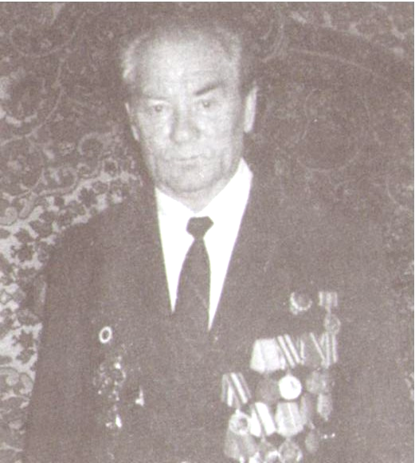

Белокопытов Алексей Гаврилович
1923-2010
Белокопытов Алексей Гаврилович родился 1 сентября 1923 года в селе Ольховатка Воронежской области. В конце 1930-х годов его отца сослали в Партизанский район Красноярского края, куда следом приехала и его мать с тремя детьми. До войны Алексей Гаврилович окончил 8 классов. В 1942 году добровольцем ушел на фронт. Сначала был направлен на учебу в Бердск Новосибирской области, затем – в авиашколу, расположенную в Алтайском крае, где получил специальность техника. Далее были Сталинградский, Донской и Северо-Кавказский фронты, 124-й истребительный авиаполк. В 1943 году Алексей Гаврилович получил множественное осколочное ранение и тяжелую контузию. После госпиталя его отправили долечиваться на полгода в родной Партизанский район. 1944 год подходил к концу и Алексея оставили в селе, так как не хватало мужских рук. За время Великой Отечественной войны награжден многочисленными медалями и орденами.
В 1957 году Алексей Гаврилович окончил Сибирский лесотехнический институт. Работал в Красноярском краевом комитете профсоюзов работников лесной и деревообрабатывающей промышленности заведующим производственным отделом. В 1961 году назначен начальником ПТО треста «Дивногорсклес».
В 1962 году Алексея Гавриловича перевели в Богучаны главным инженером комбината «Богучанлес». В 1965 году назначили начальником комбината «Богучанлес», затем - Генеральным директором «Богучанлес».
За 9 лет работы Белокопытова А.Г. в комбинате сам комбинат и его руководитель стали известны не только в крае, но и во всей лесной отрасли страны. В эти годы в лесозаготовительной промышленности шло обновление парка основных лесозаготовительных машин. Вместо устаревшей пакетной погрузки древесины в леспромхозах был внедрен новый погрузчик на базе трактора Т-100 фронтального типа. Валка леса и трелевка велись передовыми методами – малыми комплексными бригадами в составе трех человек: вальщик, тракторист и чокеровщик. На эту передовую технологию лесозаготовок перешли все леспромхозы комбината.
Алексей Гаврилович награжден орденом Трудового Красного Знамени.
В обычной жизни Алексей Гаврилович был мягким и любящим мужем, отцом, дедом, прекрасным собеседником, мудрым наставником.
С 1973 года работал начальником Богучанского СУ-38.
Решением Богучанского районного Совета депутатов № 22-340 от 21.08.2007г. Белокопытову Алексею Гавриловичу присвоено звание «Почетный гражданин Богучанского района».

